FRO Veteraner?

Förr i tiden fanns en grupp medlemmar som var med och startade FRO, som kallade sig OOFRO (Old Officials FRO).
I gruppen fanns bl a ett antal kända personer från radio och TV som Bengt Feldreich och Erik Bergsten.
De var inte allmänt kända inom FRO, men jag blev ombedd att vara värd för ett av deras möten när jag var Distriktschef inom distrikt Väst, på den tiden vi hade 7 Milon. Det måste varit före 1993 då militärområdena organiserades om.
Gruppen ordnade träffar med studiebesök och föredrag, samt körde ett radionät på telegrafi.
Jag har diskuterat med bl a Anders Weiss, att starta något liknande för våra äldre medlemmar över 65 år.
Denna gång har jag inte tänkt att det bara är för äldre funktionärer, utan alla som är Pensionärer och då passar det bra att kalla gruppen FRO Veteraner.
Med hjälp från FRO kansli har jag fått fram att vi har många medlemmar inom FRO som är över 65 år och vi har tänkt att sända denna inbjudan till de som önskar vara med i FRO veteraner.
Jag har tänkt att vi bildar en programgrupp som hittar på trevliga träffar, studiebesök, radionät, mm, där vi bjuder in er som är intresserade att delta.
Tanken är att det inte skall belasta FRO ekonomiskt utan var och en betalar för sig själv vid våra träffar. Det vore trevligt att träffa gamla bekanta.
Låter det intressant? Anmäl dig till goran.spetz@elastocon.se
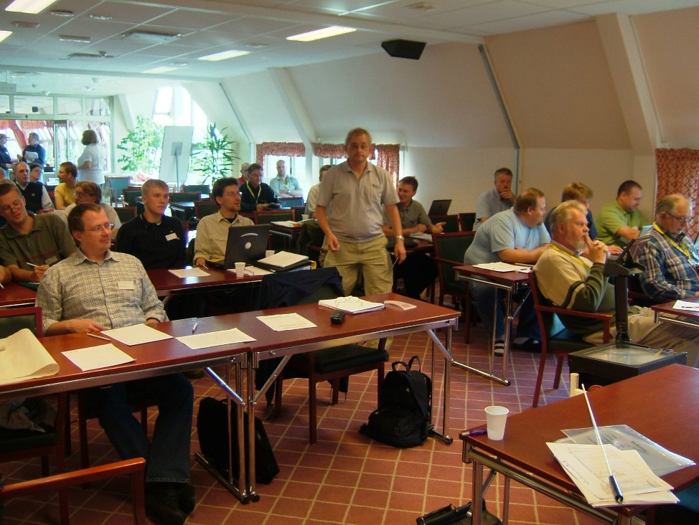
Hälsningar
Göran Spetz
Bygatan 1, lgh 1301
504 45 BORÅS
Tfn: 070-663 45 40
goran.spetz@elastocon.se

Foto från FRO framtidskonferens 2005

